Universidad Veracruzana
Facultad de Medicina
Región Xalapa

Portafolio Docente
  - e. e.: ciclo clínico de medicina interna i
  - academico: ------------- ----- ------------
  - periodo escolar: AGOSTO 2020 – ENERO 2021
  - nrc: -------
  - plan 2017

  - Índice del Portafolio Docente
- INFORMACION INSTITUCIONAL

Introducción
Misión
Visión
Calendario escolar

3. PLANEACIÓN EDUCATIVA
Programa académico
Calendarización
Planeación Didáctica
Formato de conocimiento de Información institucional, información curricular, planeación educativa y evaluación
Formato evaluación de estudio autodirigido

2. INFORMACION CURRICULAR

Perfil de egreso
Competencias genéricas
Mapa curricular
Objetivos
Ideario
55555555555.
5. REFLEXIÓN SOBRE LA PRÁCTICA
Avance programático
Reflexión Docente
Reporte final
Reflexión del alumno
Anexos

4. PROCESO DE EVALUACION DE APRENDIZAJES

Control de calificaciones
Instrumentos de evaluación del aprendizaje
Ejemplo de evidencia de aprendizaje
Ejemplo de evaluación del aprendizaje

Introducción
El presente portafolio muestra las evidencias realizadas en la Experiencia Educativa de Ciclo Clínico de Medicina Interna I, en el periodo escolar AGOSTO 2020 – ENERO 2021 por el académico ------------- --------- --------------. En donde se encuentra ubicado la Misión, visión, calendario escolar, así como también el perfil de egreso, las competencias genéricas, mapa curricular y objetivos de la institución de la Licenciatura de Médico Cirujano.
De igual manera se localiza el programa de estudios de la Experiencia Educativa de Ciclo Clínico de Medicina Interna I, la planeación didáctica del semestre correspondiente por microunidad, exponiendo las estrategias metodológicas, materiales y recursos didácticos a utilizar, como los instrumentos de evaluación para el cumplimiento de los saberes teórico, heurístico y axiológico.
Para evidenciar el proceso del curso se localiza el control de calificaciones de los alumnos, las evidencias de aprendizaje con un ejemplo de cada una de ellas y los resultados de la evaluación. Finalmente, un reporte en el cual se describe una reflexión de los resultados obtenidos y la aportación de la Experiencia Educativa hacia el plan de estudios, perfil de egreso y objetivos de la licenciatura, así como con la misión, visión y objetivo de la institución.

Misión
Formar Médicos Cirujanos competentes para promover la salud, prevenir, diagnosticar, tratar y rehabilitar las enfermedades que afectan a la población; a través de un programa educativo de calidad, pertinente, que fomenta la investigación, distribución del conocimiento, innovación y la sustentabilidad.

Visión
En el año 2030 el programa educativo de Licenciatura de Médico Cirujano de la Universidad Veracruzana, es reconocido por formar profesionales competentes y humanistas en los ámbitos estatales, nacionales e internacionales; a través de la docencia, investigación, difusión de la cultura, y vinculación con los sectores de la sociedad, con una organización académica y administrativa moderna, innovadora y sustentable, fundamentada en la legislación universitaria.

Calendario escolar
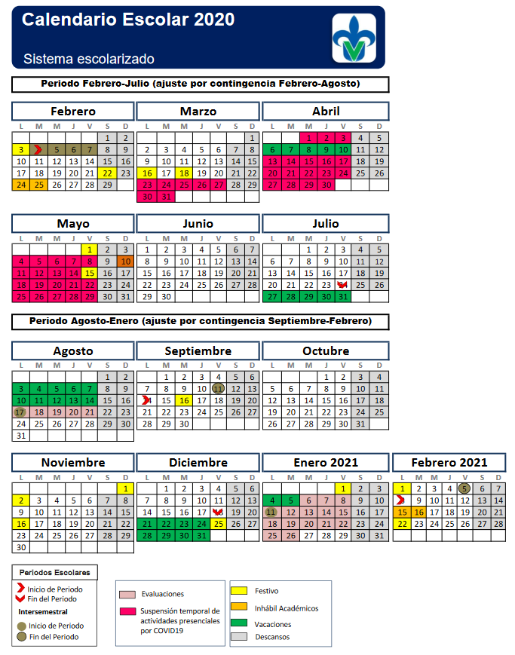

Perfil de egreso
El egresado de la licenciatura de médico cirujano de la Universidad Veracruzana, es el profesional que tiene por objeto de estudio la salud de las personas a nivel individual y colectivo; las funciones profesionales que desarrolla son promoción de la salud, prevención, diagnóstico, tratamiento y rehabilitación de enfermedades.
Las necesidades sociales que atiende el médico cirujano se enfocan en el primer nivel de atención, donde se brinda prevención, primaria, secundaria y terciaria a la sociedad orientada hacia la resolución de los problemas demográficos Y epidemiológicos de la región. Así mismo, puede desarrollar actividades de docencia, investigación y servicio que le permita hacer acercamientos muy puntuales con las poblaciones, diseñar las estrategias y diseñar los escenarios para derivar hacia los siguientes niveles de atención que permita una real atención integral, siendo el principal elemento de articulación de todo el sistema de salud, entonces socialmente incide en los cambios de los estilos de vida para procurar un estado de salud constante.
Los espacios laborales son principalmente consultorios, clínicas y unidades hospitalarias de los ámbitos públicos, sociales y privados. En el campo de la promoción, investigación y docencia se amplían los sectores de acuerdo al abordaje de las problemáticas de salud.

Competencias genéricas
El egresado de médico cirujano de la Universidad Veracruzana desarrollará seis competencias profesionales que a continuación se detallan:
- Comunicación médico – paciente. Comunicarse con el paciente y/o familia, a través de un lenguaje asertivo, claro, preciso, empático, respetuoso y en un clima de confianza, con la finalidad de otorgar atención médica de calidad.
- Educación para la salud. Educar al individuo, familia y comunidad sobre la conservación de la salud y prevención de las enfermedades, aplicando estrategias educativas para la promoción de la salud y prevención de la enfermedad, con una actitud de respeto, tolerancia, justicia, equidad, solidaridad, y responsabilidad social, fundamentándose en los enfoques teóricos metodológicos de la educación para favorecer un ambiente saludable y mejorar la calidad de vida.
- Diagnóstico médico. Diagnosticar en el paciente las condiciones de salud y/o enfermedad a partir de la elaboración e interpretación correcta del expediente clínico, considerando la integración bio-psico-social del paciente, con una actitud de disciplina, lealtad, confidencialidad, respetando la dignidad de la persona, con la finalidad de emitir su juicio médico.
- Tratamiento del paciente. Tratar las patologías detectadas en los pacientes, aplicando los medios terapéuticos necesarios basados en evidencias científicas y con actitudes de disciplina, lealtad, confidencialidad, respeto a la dignidad de la persona para prevenir, curar, paliar las enfermedades y restablecer la salud.
- Investigación. Investigar problemas de salud que afectan a los sujetos de una comunidad, aplicando la metodología científica en el marco de la bioética médica, asumiendo una actitud de responsabilidad, compromiso y honestidad; con la finalidad de generar nuevos conocimientos y encontrar alternativas de solución.
- Administración en salud. Administrar los recursos disponibles aplicando las etapas del proceso administrativo con honestidad, solidaridad, lealtad, equidad y disciplina, con la finalidad de ofrecer servicios de salud con calidad.

Mapa Curricular
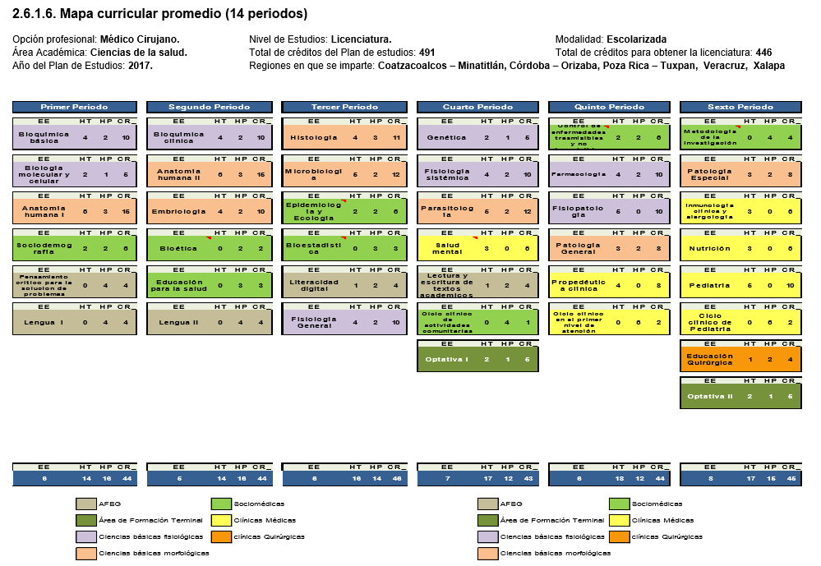
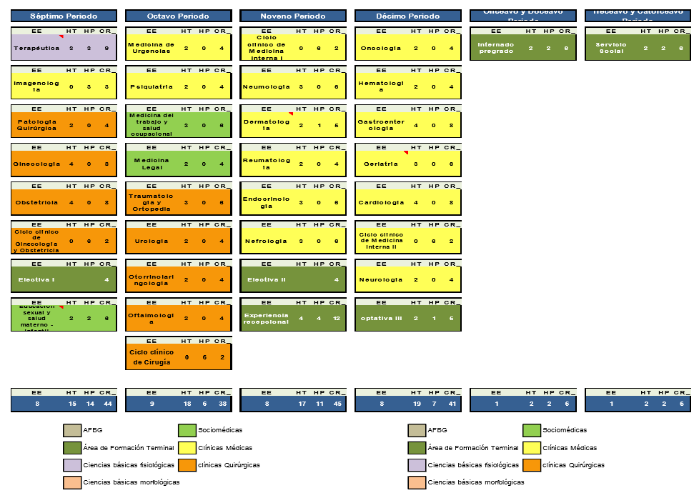

Objetivos
Objetivo general
Formar Médicos Cirujanos con un perfil integral, competentes, orientados al aprendizaje permanente, con calidad humana, socialmente responsables y comprometidos con su entorno; para la atención de las enfermedades y la realización de la investigación médica aplicada en equipos multidisciplinarios, que permitan resolver los problemas de salud, sociales y éticos relacionados con la medicina en los contextos regional, estatal, nacional e internacional
Objetivos específicos
Objetivo Intelectual. Desarrollar en el alumno la habilidad de pensar con criterio evaluativo, constructivo y propositivo; con actitud de autoaprendizaje sistemático, perseverante y de superación; facilitando la adquisición de saberes teóricos, heurísticos y axiológicos en los avances de la medicina.
Objetivo Humano. Promover la formación de actitudes humanistas que denoten la internalización de los valores: justicia, respeto, tolerancia, honestidad, equidad, solidaridad, lealtad, responsabilidad social, disciplina, confidencialidad y dignidad que propicien el crecimiento personal y profesional.
Objetivo Social. Contribuir al fortalecimiento de los valores y las actitudes que le permitan trabajar en equipos inter, multi y transdisciplinarios con características emprendedoras propiciando la sensibilización hacia los problemas de salud, sociales, ambientales y bioéticos que afectan a la población.
Objetivo Profesional. Proporcionar al estudiante las experiencias educativas y proyectos integradores para el desarrollo de los saberes teóricos, heurísticos y axiológicos que sustentan las funciones del Médico Cirujano en la atención médica, la salud pública y la investigación; relacionado con los problemas de salud, sociales, ambientales y bioéticos que afectan a la población, a partir de la investigación aplicada en equipos multidisciplinarios

Ideario
A partir del análisis de los valores que fundamentan el ejercicio de los profesionales de la medicina y su congruencia con los ideales de la Universidad Veracruzana, se determinaron la inclusión de los siguientes valores:
VALOR | DEFINICIÓN
JUSTICIA | Este valor no se limita a los asuntos legales, se extiende a la vida diaria procurando que cada quien reciba lo que le corresponde. Una persona justa conoce las normas y leyes vigentes de la comunidad, el municipio, la ciudad, el estado y el país donde vive y las hace valer en tres sentidos: 1) las respeta en su conducta diaria; 2) exige que se respeten en los asuntos que le conciernen; 3) procura que se respeten en el caso de las demás personas, en especial cuando se hallan en desventaja. En ella se engloban algunos de los aspectos más importantes para el desarrollo de la vida personal, como las garantías de ser libre, mantener la salud y la integridad del cuerpo o recibir educación y alimentos, entre otras. El principio de la justicia nos obliga a garantizar la distribución justa y equitativa de los beneficios de los servicios de salud a toda la población, independientemente de su ocupación laboral, clase social y lugar donde resida.
RESPETO | Es el reconocimiento, consideración, o deferencia que se debe a otras personas, basado en la ética y lo moral, acepta y comprende la manera de pensar y actuar de ellas.
TOLERANCIA | Respeto, aceptación y aprecio de la diversidad de las culturas de nuestro mundo, de nuestras formas de expresión y medios de ser humanos. La tolerancia consiste en la armonía en la diferencia. No sólo es un deber moral, sino además una exigencia política y jurídica.
HONESTIDAD | Al día de hoy el término de honestidad designa esencialmente todo aquello que se conforma a la ley moral: Verdaderamente honesto y bueno es aquel para quien todos los verdaderos bienes subsisten siéndolo, y que no se deja corromper por ellos, como los hombres se dejan corromper las más veces.
EQUIDAD | Es aquella cualidad que en quien la dispone lo moverá a dar a cada cual lo que se merece y corresponde, en el sentido de necesidades sociales. Se trata de un término que se emplea en relación a la justicia, ya que implica la atención conforme a lo que requiere cada individuo o grupo.
SOLIDARIDAD | Valor que implica un vínculo entre los entes sociales, para colaborar y asistirse recíprocamente entre sí, sin distinción, límites o condicionamiento de sexo, raza, nacionalidad, religión ni afiliación política; sinónimo de adhesión, apoyo, fraternidad, hermandad y protección
LEALTAD | Considerado este valor como una “virtud” consistente en nunca dar la espalda a determinada persona, grupo social al que se encuentren unidos por lazos de amistad; consiste también en el cumplimiento pleno y la obediencia a lo que exigen las normas morales de fidelidad, honor, gratitud y respeto, por alguna cosa o por alguien sea esta una persona física o moral.
RESPONSABILIDAD SOCIAL | Como valor consiste en el reconocimiento y aceptación de los compromisos que los individuos, de manera personal o como miembros de una comunidad contraen entre sí y para con aquellos que constituyen la sociedad; es una actitud proactiva que le permite la adopción de hábitos, estrategias y procesos que le facilitará disminuir o eliminar los impactos negativos que pudiéramos generar al medio ambiente y a la sociedad.
DISCIPLINA | Condición o código que se aplica para formar una conducta. Sentido que debe operar como elemento de contención que abre la posibilidad del pensamiento, con base en el conjunto de normas y reglas que rigen una actividad o una organización.
CONFIDENCIALIDAD | Aplicación de la doctrina del secreto, que consiste en la prohibición moral y obligatoria de descubrir o revelar hechos ocultos, noticias o información sobre la salud de los pacientes.
DIGNIDAD | El reconocimiento del hombre como persona, siendo una atribución innata y común a todos los seres humanos independientemente de las diversidades individuales, sociales y culturales.

Programa de estudios de la Experiencia Educativa
Programa de experiencia educativa
1.-Área académica
Ciencias de la salud

2.-Programa educativo
Médico cirujano

3.- Campus
Coatzacoalcos – Minatitlán, Córdoba – Orizaba, Poza Rica – Tuxpan, Veracruz-Boca del Rio, Xalapa.

Misión
La Formar Médicos Cirujanos competentes para promover la salud, prevenir, diagnosticar, tratar y rehabilitar las enfermedades que afectan a la población; a través de un programa educativo de calidad, pertinente, que fomenta la investigación, distribución del conocimiento, innovación y la sustentabilidad.

Visión
En el año 2030 el programa educativo de Licenciatura de Médico Cirujano de la Universidad Veracruzana, es reconocido por formar profesionales competentes y humanistas en los ámbitos estatales, nacionales e internacionales; a través de la docencia, investigación, difusión de la cultura, y vinculación con los sectores de la sociedad, con una organización académica y administrativa moderna, innovadora y sustentable, fundamentada en la legislación universitaria.

4.-Dependencia/Entidad académica
Facultad de Medicina

5.-Código | 6.-Nombre de la Experiencia educativa | 7.-Área de formación
 |  | Principal | Secundaria
 | Ciclo Clínico de medicina interna I | Disciplinar

8.-Valores de la experiencia educativa
Créditos | Teoría | Práctica | Total horas | Equivalencia (s)
2 | 0 | 6 | 90 | Ninguna

9.-Modalidad | 10.-Oportunidades de evaluación
Practica clinica | Cursativa

11.-Requisitos
Pre-requisitos | Co-requisitos
Cardiologia, Neumologia, Psiquiatria, Reumatologia. | Nefrologia, Hematologia.

12.-Características del proceso de enseñanza aprendizaje
Individual / Grupal | Máximo | Mínimo
Grupal | 20 | 10

13.-Agrupación natural de la Experiencia educativa (áreas de conocimiento, academia, ejes, módulos, departamentos) | 14.-Proyecto integrador
Médicas Clínicas | Ninguno

15.-Fecha
Elaboración | Modificación | Aprobación
8 de marzo 2017 |  | 24 de marzo 2017

16.-Nombre de los académicos que participaron en la elaboración y/o modificación
Dr. Rolando Rendón Novoa, Dr. Luis Ildefonso Dávila Barrientos, Dr. Chávez Zamudio José Juan H.I., Dr. Nikos Christo Secchi Nicolás.

17.-Perfil del docente
Médico Cirujano con especialidad en medicina interna con experiencia profesional en segundo o tercer nivel de atención, con experiencia docente en instituciones de educación superior y campo clínico vigente.

18.-Espacio | 19.-Relación disciplinaria
Clínica | Interdisciplinaria

20.-Descripción
La experiencia educativa de Ciclos Clínicos de Medicina Interna I se localiza en el área disciplinar. El programa abarca 90 horas de práctica clínica en un hospital del sector salud y tiene 2 créditos y 6 horas.La finalidad de ésta experiencia educativa es estructurar el razonamiento científico en el estudiante y adquirir las competencias necesarias desde la perspectiva del médico general para que, a través del análisis, intervenga: en la prevención, en la detección de factores de riesgo, en el diagnóstico oportuno y diferencial, formule un tratamiento adecuado de las alteraciones patológicas, así como la utilización de las técnicas y medios auxiliares para elaborar hipótesis diagnósticas a través de una adecuada interpretación clínica y de estudios de gabinete, que se evidenciarán con práctica educativa en salud y sus resultados, la entrega oportuna y pertinente de las evidencias que demuestren sus aprendizajes en el área de Medicina Interna en las especialidades de Neumología, Cardiología, Nefrología ,Hematología ,Psiquiatría y Reumatologia.

21.-Justificación
La experiencia educativa de ciclos clínicos de Medicina Interna I tiene la finalidad de ser una guía para la formación de Médicos Generales en la parte práctica de las experiencias educativas de Neumología, Cardiología, Nefrología ,Hematología ,Psiquiatría y Reumatología, enfocados a la atención integral clínica y no quirúrgico del paciente adulto desde la pubertad hasta la vejez, con atención integral, expertos en llegar a un diagnóstico para establecer el tratamiento y pronóstico adecuados, con capacidad de atención al paciente adulto con múltiples enfermedades, tanto en consultorio como en hospital. Requieren tener un amplio conocimiento de dichas patologías debido a que son las de mayor representación epidemiológica a nivel estatal y nacional, por lo que un adecuado abordaje se reflejará en una integrando atención integral del paciente. La intención es que los egresados de la experiencia educativa en ciclos clínicos de Medicina Interna I tengan competencia de vanguardia en el campo de la medicina en las especialidades previamente mencionadas en el tiempo establecido en el plan de estudios.

22.-Unidad de competencia
El estudiante analiza la historia clínica, los hallazgos de laboratorio y gabinete, como evidencia científica disponible para que formule el diagnóstico y emita un juicio clínico, planee y decida el tratamiento preventivo, resolutivo, de rehabilitación y/o la referencia al especialista y elabore programas de prevención que fomenten las actividades educativas en salud; en pacientes con patologías más comunes y de importancia epidemiológica de las especialidades de Neumología, Cardiología, Nefrología, Hematología, Psiquiatría y Reumatología. Mediante la argumentación razonada, la incorporación del método científico y clínico y con un proceso evaluativo que genere la toma de decisiones en beneficio del paciente, de la familia y de comunidad, desde del contexto de justicia, solidaridad y libertad en la práctica diaria privada o institucional; con una actitud ética, responsable, honesta y de privilegio a la individualidad y a la calidad de vida y salud del paciente.

23.-Articulación de los ejes
Adquiere los conocimientos teóricos, las técnicas de exploración clínica y de medios auxiliares para realizar diagnósticos preventivos y oportunos en patologías más comunes. Demuestra las habilidades para formular el diagnóstico y emitir un juicio clínico y utilizar el método científico y clínico a través de una planeación basada en su contexto cultural, social y educativo, con actitudes de respeto, humanismo y de colaboración. El estudiante acude a ciclo clínico consulta externa de especialidad, servicio de urgencias y hospitalización para realizar prácticas profesionales de Neumología, Cardiología, Nefrología, Hematología, Psiquiatría y Reumatología. El estudiante procura un trato equitativo, digno, respetuoso, tolerante y ético a los pacientes, sus familiares, a sus compañeros de estudio, al personal médico, paramédico, las normas institucionales del sistema de salud donde desarrolle sus ciclos clínicos y la normativa universitaria. Con actitud solidaria y leal comunica información con honestidad, además, mantiene en confidencialidad la información descrita en la historia clínica y las notas médicas.

24.-Saberes
Teóricos | Heurísticos | Axiológicos
CARDIOLOGIA  1.- historia clínica y estudios auxiliares.  2.- parada cardiaca y muerte súbita  3.- choque cardiogénico y síncope.  4.- hipertensión arterial sistémica  5- insuficiencia cardiaca  6.- síndrome coronario agudo  y crónico  8.- arritmias  9.- endocarditis y pericarditis  10.- valvulopatia  HEMATOLOGIA  Historia clínica del paciente hematológico  1.- Anemias  2. Leucemias  3.- Linfomas  4.- Síndromes mielodisplásicos  5.- Mieloma múltiple  5.- Coagulopatías  6.- Uso adecuado de hemoderivados  NEFROLOGIA  Semiología y exploración del enfermo con alteraciones nefrológicas.  1.-Métodos de estudio por laboratorio de las alteraciones nefrológicas.  2.- Alteraciones hidroelectrolíticas y acido básicas  3.- Patologias nefrológicas  5.- Terapias sustitutivas de la función renal  NEUMOLOGIA  Semiología y Exploración Bronquiales y de Síndromes pleuropulmonares.  1.- Trastornos de la función pulmonar  2.- Neumonías nosocomiales y comunitarias.  3.- Tuberculosis pulmonar, pleural y miliar.  4.- Neoplasias  5.- Síndrome de Distrés Respiratorio Progresivo del Adulto.  6.- Tromboembolia pulmonar.  REUMATOLOGIA  Historia clínica con enfoque en reumatológica.  1.-Artritis Reumatoide del Adulto  2.-Osteoartrosis.  3.-Reumatismo Extra articular  4.-Fibromialgia  5.-Lupus Eritematoso Sistémico  6.- Artritis Infecciosas.  7.-Artritis gotosa  8.-Vasculitis  9.- Osteoporosis.  10.-Esclerodermia.  11.- Enfermedad mixta del tejido conectivo  12.- Miopatías  PSIQUIATRIA  Terminología en psiquiatría entrevista y exploración psiquiátrica.  1.-Categorización de las enfermedades mentales (trastornos mentales):  2.-Angustia y estrés  3..- Síndromes cerebrales orgánicos  4.- Psicosis  5.- Retraso mental  6.- Tratamientos psicológicos, psicoterapia | La práctica clínica se centrará en la entrevista y exploración de pacientes de las especialidades de Neumología, Cardiología, Nefrología, Hematología, Psiquiatría, Reumatología.  Elabora historias clínicas en forma congruente y apegado a la NOM de HC.  Interpreta resultados de exámenes de laboratorio y gabinete  Fundamenta diagnósticos de acuerdo al método clínico y basados en evidencias  Elabora un plan terapéutico integral  desarrolla habilidades y destrezas psicomotoras para los procedimientos diagnósticos o terapéuticos.  CARDIOLOGIA:  Elabora historia clínica en pacientes cardiológicos de acuerdo a NOM de expediente clínico.  Evalúa, realiza e interpreta estudios electrocardiográficos.  Indica e interpreta estudios de imagen de acuerdo a las diferentes patologías  Realiza maniobras de resucitación cardiopulmonar en simuladores y de ser posible en pacientes.  Realiza las acciones necesarias para hacer diagnóstico diferencial de choque cardiogénico y síncope.  Indica toma muestras para estudios en cardiología.  Hace en simuladores maniobras para realizar una percardiocentesis.  Identificar las arritmias más frecuentes y delinear un plan terapéutico inmediato.  Identificar y tratar una emergencia hipertensiva.  HEMATOLOGÍA:  Elabora historia clínica hematológica de acuerdo a NOM de expediente clínico  Evalúa exámenes hematológicos como biometría hemática y pruebas de coagulación.  Evalúa y realiza pruebas de tiempo de sangrado, tiempo de coagulación y prueba de Rumpel Leede o de torniquete  Evalúa e indica estudios de imagen de acuerdo a las diferentes patologías.  Evalúa la necesidad, indicaciones y contraindicaciones de los diferentes derivados sanguíneos en la práctica clínica.  NEFROLOGIA  Elabora historia clínica nefrológica de acuerdo a NOM de expediente clínico  Realiza examen rápido de orina con tiras diagnosticas  Evalúa e indica estudios de imagen de acuerdo a las diferentes patologías  Realiza y evalúa balance de líquidos de pacientes hospitalizados  Identifica grado de hidratación en pacientes nefrológicos  Evalúa funcionalidad de sistemas de diálisis peritoneal  Realiza los cuidados de una fistula arterio venosa para hemodiálisis  Identifica las complicaciones más frecuentes de diálisis peritoneal y hemodiálisis  Conoce los requisitos y trámites necesarios para donaciones de órganos en pacientes con muerte cerebral.  NEUMOLOGIA  Elabora historia clínica neumológica de acuerdo a NOM de expediente clínico  Evalúa e indica estudios de gabinete y laboratorio para estudiar la función pulmonar  Evalúa e indica estudios de imagen de acuerdo a las diferentes patologías.  Evalúa indica y realiza la aplicación de sondas pleurales y sus cuidados  Evalúa e indica el uso de respiradores  Evalúa e indica y realiza aplicación de inhalo terapia.  REUMATOLOGIA  Elabora historia clínica reumatológica de acuerdo a NOM de expediente clínico  Evalúa e indica estudios de imagen de acuerdo a las diferentes patologías  Conoce e indica punciones articulares  Evalúa los estudios de laboratorio reumatológicos.  Conoce e indica las terapias físicas que se requieren de acuerdo a la patología.  PSIQUIATRIA  Elabora historia clínica psiquiátrica de acuerdo a NOM de expediente clínico  Evalúa e identifica y realiza un plan terapéutico para las patologías psiquiátricas más frecuentes  Conoce y evalúa las conductas y protocolos a seguir en caso de pacientes agitados agresivos  Conoce y evalúa las conductas a seguir en caso de pacientes con intento suicida  Conoce y evalúa las conductas a seguir en un paciente con alto riesgo suicida  Conoce e indica los diferentes tipos de psicoterapia indicaciones y contraindicaciones | Respeto.  A los pacientes, sus familiares, a sus compañeros de estudio, al personal médico, paramédico, las normas institucionales del sistema de salud donde desarrolle sus ciclos clínicos y la normativa universitaria.  Tolerancia. A los pacientes, sus familiares, a sus compañeros de estudio, al personal médico y paramédico durante el proceso de atención médica.  Honestidad. Para comunicar información al paciente y sus familiares.  Equidad. A los pacientes, sus familiares, a sus compañeros de estudio, al personal médico y paramédico durante el proceso de atención médica.  Solidaridad. Para comunicar información al paciente y sus familiares.  Lealtad. Para comunicar información al paciente y sus familiares.  Disciplina. Para portar con pulcritud el uniforme de la Facultad de Medicina y respetar las normas institucionales del sistema de salud donde desarrolle sus ciclos clínicos y la normativa universitaria.  Confidencialidad. De la información contenida en el expediente clínico.  Dignidad. En el trato a los pacientes, sus familiares, sus compañeros de estudio y al personal médico y paramédico del sistema de salud donde desarrolle su ciclo clínico.  Compromiso (puntualidad, pulcritud, respeto, interés, cooperación, participación).

25.-Estrategias metodológicas
De aprendizaje | De enseñanza
- Búsqueda en fuentes de información  - Preguntas guía  - Analogías. Nemotecnias.  - Disertación de casos clínicos.  - Demostraciones del dominio de sus conocimientos y la aplicación de técnicas de exploración en el paciente.  - Participación activa en métodos participativos.  - Estudio de caso  - Investigación de artículos de actualización del idioma inglés y traducirlos al español | - Comunicación asertiva  - Fomentar el autoestudio y el aprendizaje colaborativo  - Orientación y supervisión continúa de acciones didácticas.  - Enseñanza tutorial  - Demostración práctica de procedimientos diagnósticos y clínicos en pacientes.  - Retroalimentación continua  - Elaboración de historias clínicas completas, detección de pacientes reales para disertación en pequeños grupos y en plenaria.  - Argumentación científica de casos clínicos.  - Bitácora

26.-Apoyos educativos
Materiales didácticos | Recursos didácticos
- Libros  - Revistas y/o artículos  - Enciclopedias  - Material fotocopiado | - Estetoscopio  - Termómetro  - Tensiómetro  - Martillo de reflejos  - Lámpara  - Estuche de diagnóstico

27.-Evaluación del desempeño
Evidencia (s) de desempeño | Criterios de desempeño | Campo (s) de aplicación | Porcentaje
Elaboración de historias clínicas, de las especialidades de Cardiología. Neumología, Hematología, Reumatologia, Nefrología, Psiquiatría.  Valorar a pacientes reales para disertación en pequeños grupos y en plenaria. | Cumplir con el 80% del total de las historias clínicas elaboradas | Clínica | 40%
Demostración práctica de las técnicas de exploración clínica en pacientes. | Demostración del dominio de al menos el 80% de las técnicas de exploración clínica |  | 30%
Argumentación bibliografica actual y científica de casos clínicos. | Participación con datos bibliográficos actuales yde fuentes de investigación en el 80% del total de los casos |  | 30%

28.-Acreditación
De acuerdo con lo establecido en el Estatuto de Alumnos 2008 de la Universidad Veracruzana, en el Capítulo III artículos del 53 al 70; y el Título VIII artículos del 71 al 73; en donde se establece que:
- La evaluación es el proceso por el cual se registran las evidencias en conocimientos, habilidades y actitudes; las cuales son especificados en el presente programa de estudios.
- Los alumnos tienen oportunidad de presentar exámenes finales en carácter ordinario, extraordinario y segunda inscripción.
- Tendrán derecho a la evaluación ordinario si cumplen con el 80% de asistencia.
- La EE es de carácter Cursativa por lo que al reprobar la evaluación ordinaria, deberán inscribirse en segunda oportunidad. No se aplican exámenes extraordinarios, titulo o última oportunidad.
El alumno acreditara el curso al lograr el 60% de los criterios de evaluación especificados en este programa de estudio.

29.-Fuentes de información
- Se sugieren los Textos de las E. E. teóricas.
Complementarias: Cardiología, Hematología, Nefrología, Neumología, Reumatología, Psiquiatria.
- SE SUGIEREN LOS LIBROS DE TEXTO DE LAS E.E. TEÓRICAS.
- Píndaro Martínez. Introducción a la reumatología. Intersistemas. 5a ed, 2012.
- Francisco Ramos Miembro. Diagnóstico y tratamiento en reumatología. Manual Moderno. 1a ed. 2008.
- Firestein S. Gary Kelley and Firestein. Textbook of Rheumatology Editorial ELSEVIER 2017 Edición: 10th
- Kahl. Leslie Manual Washington de especialidades clínicas: Reumatología Editorial: LWW 2015 Edición 2da
- Molina L. Javier Fundamentos de Medicina: Reumatología Editorial CIB 2012 Edición 7a
- SER. Sociedad Española de Reumatología Manual de enfermedades óseas Editorial Panamericana 2009 Edición 2a ED
- González Juárez. Francisco Diagnóstico y tratamiento en neumología Editorial Manual Moderno 2016Edición2da
- Grippi A. Michael Fishman. Pulmonary Diseases and Disorders McGraw-Hill 2015 Edición 5th
- Cristancho Gómez. William Inhaloterapia Editorial Manual moderno 2011 Edición 2da
- Cristancho Gómez. William Fundamentos de fisioterapia respiratoria y ventilación mecánica Editorial Manual Moderno 2015 edición 3ra
- Shank Coviello. Jessica Manual interactivo de auscultación cardiaca y respiratoriaEditorial: LWW 2016 Edición: 5ta
- Hyatt E. Robert. Guía práctica para la interpretación de las pruebas de la función pulmonarEditorial : LWW 2009 edición1a ED
- Arias Rodríguez. Manuel Nefrología Clínica Hernandez Avendaño Editorial: Panamericana 2013 Edición: 4ta
- Barreto Schmedling. Francisco Javier fundamentos de Medicina: Nefrología Editorial: CIB 2012 Edición 5ta
- Daugirdas T. John Manual de diálisis Editorial LWW 2015 Edición 5ta
- Cheng. Steven Manual Washington de especialidades clínicas Nefrología editorial LWW 2015 Edición 3ra
- Daugirdas T. John Manual de tratamiento de la enfermedad renal crónica Editorial Lippincott 2012Edición 1ra
- Schrier W. Robert Trastornos renales e hidroelectrolíticos editorial LWW 2010 Edición: 7a
- Gema Fernández Fresnedo Algoritmos en Nefrología 2011. Grupo Editorial Nefrología
- Karl Skorecki Brenner and rector’s the kidney, tenth edition. 2016, Elsevier.
- Ruiz Argüelles J. Guillermo Fundamentos de Hematología Editorial Panamericana 2014 Edición 5a ED
- Kaushansky Williams. Hematology Editorial McGraw-Hill 2015 Edición: 9th
- Gutiérrez Romero. Mario Síndromes hematológicos Editorial: Prado 2014Edición 2da
- Rodríguez Moyado. Héctor El banco de sangre y la medicina transfusional Editorial Panamericana 2014 Edición: 2a ED
- Failace Hemograma. Manual de Interpretación Editorial: Panamericana 2017 Edición: 1ra
- Shirlyn B. McKenzie. Hematología clínica. Manual Moderno. 2da Ed, 2005.
- José C. Jaime Pérez. Hematología La sangre y sus enfermedades. McGraw Hill. Interamericana 4ª. Ed, 2012
- Fuster. Valentin Hurst. The Heart McGraw-Hill 2017 Edición: 14th
- Montoya Toro. Mario & Vélez A. Hernán Cardiología Editorial: CIB 2010 Edición: 7a
- G Opie H. Lionel Drugs for the Heart Editorial: ELSEVIER 2013 Edición: 8th
- Crawford H. Michael CURRENT. Diagnosis and Treatment Cardiology LANGE McGraw-Hill 2017 Edición : 5th
- Cuculich S. Phillip Manual Washington de especialidades clínicas. Cardiología Lippincott 2015 Edición: 3ra
- Sadock J. Benjamin Kaplan & Sadock. Sinopsis de psiquiatría Editorial LWW 2015 Edición 11a
- APA. American Psychiatric Association DSM-5. Manual Diagnóstico y Estadístico de los Trastornos Mentales Editorial Panamericana 2014 Edición 5ta
- Wikinski. Silvia El tratamiento farmacológico en Psiquiatría Editorial Panamericana 2014Edición 2a ED
- Velásquez de Pabón. Elvia Fundamentos de Medicina Aspectos clínicos y psicosociales, tratamiento y prevención Editorial CIB 2013 Edición 1ra
- Ebert. Michael CURRENT Diagnosis & Treatment Psychiatry Editorial McGraw-Hill 2018 Edición 3rd
- Carlat. Daniel La entrevista psiquiátrica y el examen mental Editorial LWW
- 2017 Edición 4ta
- Guías de practica clínica : http://www.cenetec.gob.mx/spry/v2/catalogoGPC_v2.2.html

Calendarización
Universidad Veracruzana
Facultad de Medicina/Región Xalapa
Calendarización de contenidos temáticos
E.E.______________________________________ Periodo: _______________
Académico: __________________________________ Grupo o Sección: ______
Temas | Horas | Semana | Fecha

Planeación Didáctica
Universidad Veracruzana
Facultad de Medicina
Región Xalapa
Planeación didáctica
Experiencia Educativa: |  |  |  |  | Académico:
Área de formación: | Agrupación natural de la Experiencia educativa |  |  |  |  |  |  |  | Modalidad |  |  | Periodo escolar
Descripción de la Experiencia Educativa
Diagnóstico del grupo
Unidad de competencia
Planeación
Micro Unidad de Competencia |  |  |  |  |  |  |  |  | Horas |  |  | Semana |  | Fecha
El sujeto + la acción (verbo en presente) Cuidar que el nivel cognitivo sea igual o menor que el de la unidad de competencia. + la condición de operación + la demostración de un desempeño, o de un producto de aprendizaje a alcanzar por el alumno+ dominios de aprendizaje cognitivo (saber teórico), habilidades (saber heurístico), y/o afectivo (axiológico).
Ejemplo:
El alumno conoce el dogma central a partir de un mapa metal, para la comprensión de las bases y los conceptos básicos de la biología celular y molecular, mostrando integridad para el análisis de la información

Saberes
Teórico |  | Heurístico |  |  |  |  |  | Axiológico
Actividades |  |  |  |  |  |  |  |  |  | Materiales didácticos |  |  | Recursos didácticos
Enseñanza |  |  |  | Aprendizaje |  |  | Técnicas
Evaluación
Evaluación del producto |  |  | Evaluación de desempeño |  |  | Instrumento |  |  |  |  | Valor porcentual
Referencias
Básicas
Complementarias

Planeación
Micro Unidad de Competencia |  |  |  |  |  |  | Horas |  |  | Semana |  | Fecha
Saberes
Teórico | Heurístico |  |  |  |  | Axiológico
Actividades |  |  |  |  |  |  |  | Materiales didácticos |  |  | Recursos didácticos
Enseñanza |  |  | Aprendizaje |  | Técnicas
Evaluación
Evaluación del producto |  | Evaluación de desempeño |  | Instrumento |  |  |  |  | Valor porcentual
Referencias
Básicas
Complementarias

Planeación
Micro Unidad de Competencia |  |  |  |  |  |  | Horas |  |  | Semana |  | Fecha
Saberes
Teórico | Heurístico |  |  |  |  | Axiológico
Actividades |  |  |  |  |  |  |  | Materiales didácticos |  |  | Recursos didácticos
Enseñanza |  |  | Aprendizaje |  | Técnicas
Evaluación
Evaluación del producto |  | Evaluación de desempeño |  | Instrumento |  |  |  |  | Valor porcentual
Referencias
Básicas
Complementarias

Planeación
Micro Unidad de Competencia |  |  |  |  |  |  | Horas |  |  | Semana |  | Fecha
Saberes
Teórico | Heurístico |  |  |  |  | Axiológico
Actividades |  |  |  |  |  |  |  | Materiales didácticos |  |  | Recursos didácticos
Enseñanza |  |  | Aprendizaje |  | Técnicas
Evaluación
Evaluación del producto |  | Evaluación de desempeño |  | Instrumento |  |  |  |  | Valor porcentual
Referencias
Básicas
Complementarias

Planeación
Micro Unidad de Competencia |  |  |  |  |  |  | Horas |  |  | Semana |  | Fecha
Saberes
Teórico | Heurístico |  |  |  |  | Axiológico
Actividades |  |  |  |  |  |  |  | Materiales didácticos |  |  | Recursos didácticos
Enseñanza |  |  | Aprendizaje |  | Técnicas
Evaluación
Evaluación del producto |  | Evaluación de desempeño |  | Instrumento |  |  |  |  | Valor porcentual
Referencias
Básicas
Complementarias

Planeación
Micro Unidad de Competencia |  |  |  |  |  |  | Horas |  |  | Semana |  | Fecha
Saberes
Teórico | Heurístico |  |  |  |  | Axiológico
Actividades |  |  |  |  |  |  |  | Materiales didácticos |  |  | Recursos didácticos
Enseñanza |  |  | Aprendizaje |  | Técnicas
Evaluación
Evaluación del producto |  | Evaluación de desempeño |  | Instrumento |  |  |  |  | Valor porcentual
Referencias
Básicas
Complementarias

Planeación
Micro Unidad de Competencia |  |  |  |  |  |  | Horas |  |  | Semana |  | Fecha
Saberes
Teórico | Heurístico |  |  |  |  | Axiológico
Actividades |  |  |  |  |  |  |  | Materiales didácticos |  |  | Recursos didácticos
Enseñanza |  |  | Aprendizaje |  | Técnicas
Evaluación
Evaluación del producto |  | Evaluación de desempeño |  | Instrumento |  |  |  |  | Valor porcentual
Referencias
Básicas
Complementarias

Argumentación
- El docente deberá explicar el porqué de la selección de las actividades y productos esperados
- Como transversaliza aspectos de sustentabilidad, equidad de género, etc.

Debe responder a las siguientes preguntas
¿Por qué se eligieron esas estrategias?
¿Por qué se eligió esa secuencia didáctica?
¿Por qué se eligieron esas formas de evaluar?
¿Por qué se eligieron esos productos?

Ejemplo:
El aprendizaje de la Química Orgánica requiere del desarrollo de competencias de observación, análisis e interpretación, el grupo de 20 alumnos, permite manejar técnicas de exposición, de discusión guiada y en equipos, en donde el alumno fortalece sus capacidades de comunicación, de selección de información con actitudes de apertura y respeto. La solución de problemas le permite fortalecer sus capacidades deductivas, establecer hipótesis para dar una respuesta de solución. Por ello, es necesario que el alumno realice mapas conceptuales, investigaciones documentales para fortalecer sus capacidades de selección de información, manejo de tecnología y promoviendo así su autoaprendizaje.
La secuencia de las actividades elegidas, van permitiendo al alumno ir identificando estructuras moleculares de las más simples a las más complejas y a su vez correlacionando su importancia con el medio ambiente incluyendo al propio ser humano, lo que permite ir articulando de forma coherente los niveles cognitivos -
En cuanto a la evaluación, se considera al inicio del curso una evaluación diagnóstica para identificar el grado de conocimientos previos con el que llegan los alumnos al curso, para hacer las correcciones a las estrategias en función del grado de conocimientos identificados. La heteroevaluación, autoevaluación y coevaluación permiten que el alumno identifique sus áreas de oportunidad, así como la retroalimentación entre sus pares. Finalmente, la evaluación es formativa y sumativa, ya que el proceso se da en cada una de las sesiones lo que va identificando si las competencias se van desarrollando y/o fortaleciendo para llegar a la unidad de competencia esperada al final del curso.

UNIVERSIDAD VERACRUZANA
Facultad de Medicina - Xalapa
Coordinación de Educación Médica y Coordinación de Academias.
Instrucciones: Con el fin de documentar el conocimiento del programa académico, la misión, la visión, el perfil de egreso, así como de la evaluación de la correspondiente Experiencia Educativa, se pide llenar la información correspondiente:
Fecha:_________________
Experiencia educativa:________________________________ NRC:_____________ Sección:____________
Periodo:______________________________ Aula:______________________________________________
Nombre del académico:_____________________________________________________________________
Marque la que corresponda:
Campo clínico:_________________ Laboratorio:_______________ Actividades comunitarias:____________
Por medio de la presente hago contar que me fue informado, la misión, la visión, el perfil de egreso, el programa y evaluación de la Experiencia Educativa _______________________________, que las conozco y eh entendió completamente.
Nombre del alumno | Matricula | Firma

Yo __________________________________________, declaro haber informado a los alumnos lo que es la misión, la visión, el perfil de egreso, el programa educativo y evaluación de la Experiencia Educativa a los alumnos, bajo protesta de decir la verdad.
Firma del Académico
Lis de Veracruz: Arte, Ciencia, Luz | U N I V E R S I D A D V E R A C R U Z A N A GV  FACULTAD DE MEDICINA  CAMPUS XALAPA

FORMATO DE EVIDENCIA
ESTUDIO AUTODIRIGIDO

ESTUDIANTE: __________________________________________________________

EXPERIENCIA EDUCATIVA: ____________________________________________

TEMA: _________________________________________________________________

Horario que dedicó al estudio.___________________________________

¿Qué lo motivó a estudiar sobre este tema?

Escriba una breve conclusión del tema que estudió (como sugerencia para redactar su conclusión incluya sus dudas iniciales, las fuentes bibliográficas que consultó, las causas que motivaron su curiosidad y le impulsaron a llevar a cabo esta actitud autodidacta, escriba sobre su nueva perspectiva acerca el tema).

Control de calificaciones

Calificaciones de (nombre de la E.E)
No. | Nombre | Exposición  25% | Mapa mental  10% | Participación  10% | Examen  30% | Reporte  25% | Final
1. | Aguilar Domínguez Juan | 20 | 10 | 10 | 29
2. | Cano Polo Tania | 24 | 8 | 10 | 17
3. | Castañedo Delfín Cynthia | 18 | 10 | 10 | 20
4. | Flores Altamirano Santiago | 22 | 10 | 7 | 22
5. | Peña Xólotl Catalina | 20 | 10 | 9 | 18
6. | Santamaría Ortiz Pedro | 25 | 9 | 9 | 28

Instrumentos de evaluación y evidencias de aprendizaje
Enlistar instrumentos y evidencias utilizadas

Resultados de la evaluación
- Acta de calificación

Avance Programático
Universidad Veracruzana
Facultad de Medicina/Región Xalapa
Avance Programático
Nombre de la E.E.:__________________________________________ Grupo o sección: ________
Nombre del Académico: ______________________________________ Periodo: __________________

Fecha: | Fecha:
Fecha: | Fecha:

Reflexión
Universidad Veracruzana
Facultad de Medicina/Xalapa

EVALUACIÓN Y SEGUIMIENTO PARCIAL DE LA APLICACIÓN DE LA EXPERIENCIA EDUCATIVA

NOMBRE EE
NOMBRE DEL DOCENTE
FECHA

- ¿En qué medida se apegó y respetó el programa de estudios de la experiencia educativa, siguiendo los temas, estrategias metodológicas y mecanismos de evaluación de los aprendizajes?
RESPUESTA
100% 90-80% 60-50% Menos del 50%
En caso de ser menos del 100% explique brevemente la razón:

- Describan brevemente las modificaciones realizadas al programa:
RESPUESTA
- ¿Cuáles fueron las estrategias de enseñanza aplicada con los estudiantes?
RESPUESTA
- Exposición del docente
- Exposición del alumno
- Investigaciones bibliográficas
- Prácticas de campo, laboratorio o clínicas
- Elaboración de proyectos
- Soluciones de casos y/o casos clínicos
- Aprendizaje basado en problemas
- Otros ¿Cuáles____________________________________________________________________

- ¿Cuáles son las evidencias de aprendizaje que se están empleando?
RESPUESTA
- Examen escrito
- Examen práctico
- Tareas y trabajos diarios
- Reporte de actividades prácticas
- Informe de proyecto
- Trabajos escritos de síntesis (diapositivas, resumen, mapas conceptuales, esquemas, etc)
- Solución/exposición de casos clínicos
- Exposición de proyectos y temas
- Otros ¿Cuáles? _________________________________________________________________

- ¿En qué medida se están logrando los objetivos de aprendizajes planteados?
RESPUESTA
100% 90-80% 60-50% Menos del 50%
En caso de ser menos del 100% explique brevemente la razón:

- ¿Ha identificado problemáticas en el desarrollo del curso? En caso de respuesta afirmativa favor de indicar cuáles.
NO SI
¿Cuáles?

- ¿Existen algunos alumnos que estén en riesgo de no acreditar la experiencia educativa? En caso afirmativo, indique quién
NO SI
¿Quiénes?

Reporte final

Experiencia Educativa: _______________________________________________________
Docente: __________________________________________________________________

% De cumplimiento del Curso:

Especifique el impacto del curso en los estudiantes.

En caso de no cumplir con el 100% especifique las causas.

Proponga alguna mejora para el siguiente curso:

UNIVERSIDAD VERACRUZANA
Facultad de Medicina - Xalapa
Coordinación de Educación Médica y Coordinación de Academias.
CUMPLIMIENTO DE PROGRAMA Y EVALUACIÓN
Fecha de respuesta:__________________
Instrucciones: Con el fin de documentar el cumplimiento y la evaluación de la Experiencia Educativa, se pide llenar la información correspondiente:
Experiencia educativa:________________________________ NRC:_____________ Sección:____________
Periodo:______________________________ Aula:______________________________________________
Nombre del académico:_____________________________________________________________________
Marque la que corresponda:
Campo clínico:_________________ Laboratorio:_______________ Actividades comunitarias:____________
Nombre del alumno | Matricula | Firma
Por medio de la presente hago contar que el programa de estudios se cumplió al __________%, la y estoy conforme con la evaluación realizada.
Yo __________________________________________, declaro haber terminado el programa con el porcentaje arriba mencionado y evaluado a los alumnos de acuerdo a la normatividad y lineamientos de la Universidad Veracruzana, esta facultad, y lo establecido en el programa y los instrumentos de evaluación que se les entregaron al inicio de clases, bajo protesta de decir la verdad.
Firma del Académico
Universidad Veracruzana
Facultad de Medicina/Xalapa

REFLEXIÓN DE LA EXPERIENCIA EDUCATIVA POR EL ESTUDIANTE

NOMBRE EE
NOMBRE DEL ALUMNO
FECHA

- ¿En qué medida el académico se apegó y respetó el programa de estudios de la experiencia educativa, siguiendo los temas, estrategias metodológicas, mecanismos de evaluación de los aprendizajes, así como el tiempo destinado a la práctica?
RESPUESTA
100% 90-80% 60-50% Menos del 50%
En caso de ser menos del 100% explique brevemente la razón:

- ¿Cuáles fueron las estrategias de enseñanza aplicada por el académico?
RESPUESTA
- Exposición del docente
- Exposición del alumno
- Investigaciones bibliográficas
- Prácticas de campo, laboratorio o clínicas
- Elaboración de proyectos
- Soluciones de casos y/o casos clínicos
- Aprendizaje basado en problemas
- Otros ¿Cuáles__________________________________________________________________

- ¿Cuáles fueron las evidencias de aprendizaje que se emplearon en el curso?
RESPUESTA
- Examen escrito
- Examen práctico
- Tareas y trabajos diarios
- Reporte de actividades prácticas
- Informe de proyecto
- Trabajos escritos de síntesis (diapositivas, resumen, mapas conceptuales, esquemas, etc)
- Solución/exposición de casos clínicos
- Exposición de proyectos y temas
- Otros ¿Cuáles? _________________________________________________________________

- ¿En qué medida consideras se lograron las competencias del programa?
RESPUESTA
100% 90-80% 60-50% Menos del 50%

En caso de ser menos del 100% explique brevemente la razón:

- ¿Has identificado problemáticas en el desarrollo del curso? En caso de respuesta afirmativa favor de indicar cuáles.
NO SI

¿Cuáles?

Anexos

En una carpeta electrónica se debe presentar aquellos que ayudan a cumplir con la competencia que establece el programa académico:

  - Evidencias generadas a través de los instrumentos de evaluación, que son el medio a través de los cuales se obtendrá la información relevante sobre el aprendizaje y constituyen el soporte físico que se emplea para recoger dicha información. Algunos instrumentos son:
  - Lista de cotejo (Anexo 3.1)
  - Concentrado de calificaciones (Anexo 3.2)
  - Exámenes objetivos (Anexo 3.3)
  - Rubrica (Anexo 3.4)
  - Escala de observación o apreciación (Anexo 3.5)
  - Notas de observaciones
  - Exámenes de ensayo (Anexo 3.6)
  - Examen departamental

- Evidencias de aprendizajes:
- Historias clínicas
- Reportes de laboratorio
- Fotos
- Bitácoras
- Evidencias de trabajo en comunidad
- Resúmenes (Anexo 4.3)
- Ensayos (Anexo 4.4)
- Bitácoras (Anexo 4.5)
- Informes de investigación documental
- Informes de investigación de campo
- Carteles (Anexo 4.6)
- Ponencias (Anexo 4.7)
- Imágenes -Imágenes (Anexo 4.9)
- Mapas conceptuales (Anexo 4.10)
- Cuadros Sinópticos
- Esquemas (Anexo 4.11)
- Síntesis
- Entre otros

